附件1：各部门、各学院勤工助学负责老师设岗操作步骤

网址：https://stu.cugb.edu.cn/login2.jsp
1、输入用户名（账号）、密码，登陆系统

2、点击左上角三条横线处
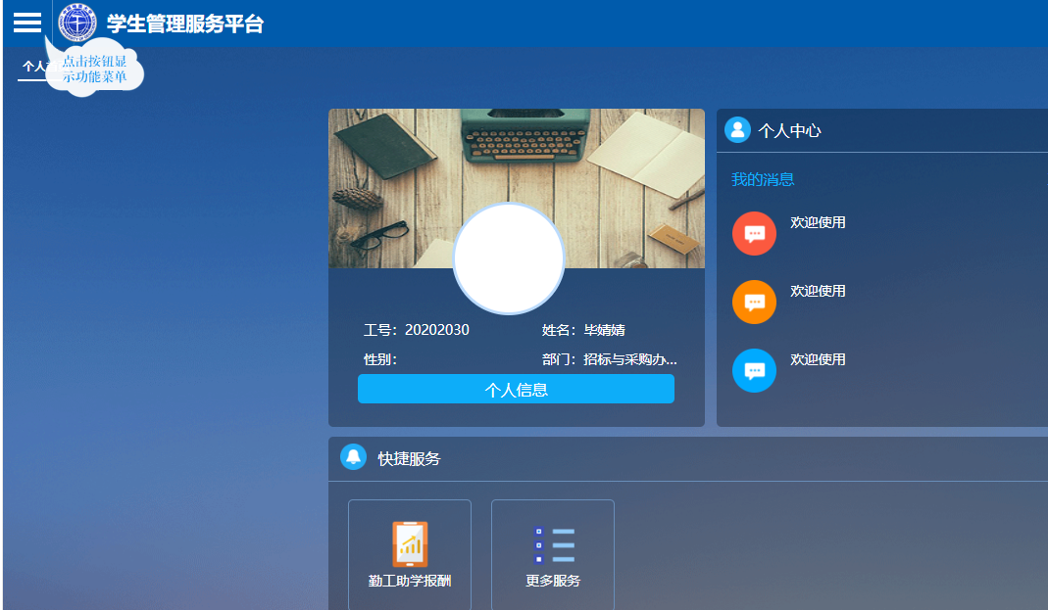

3、点击学生资助
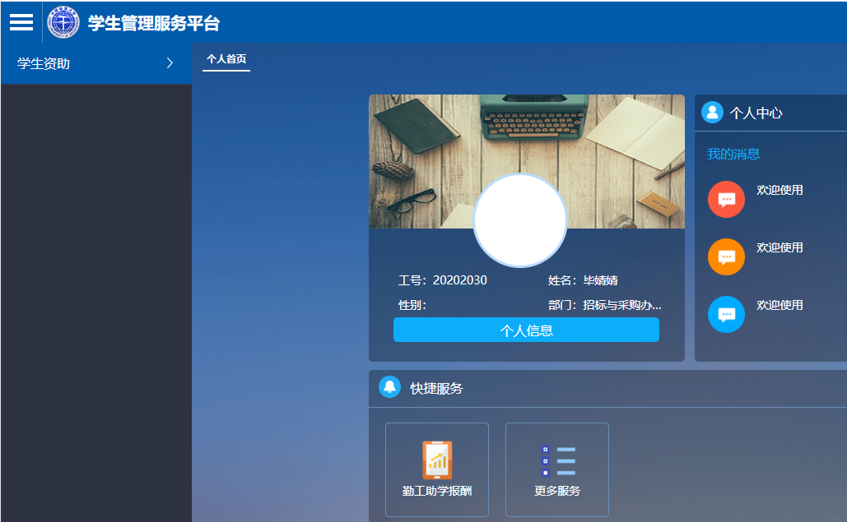

4、点击勤工助学
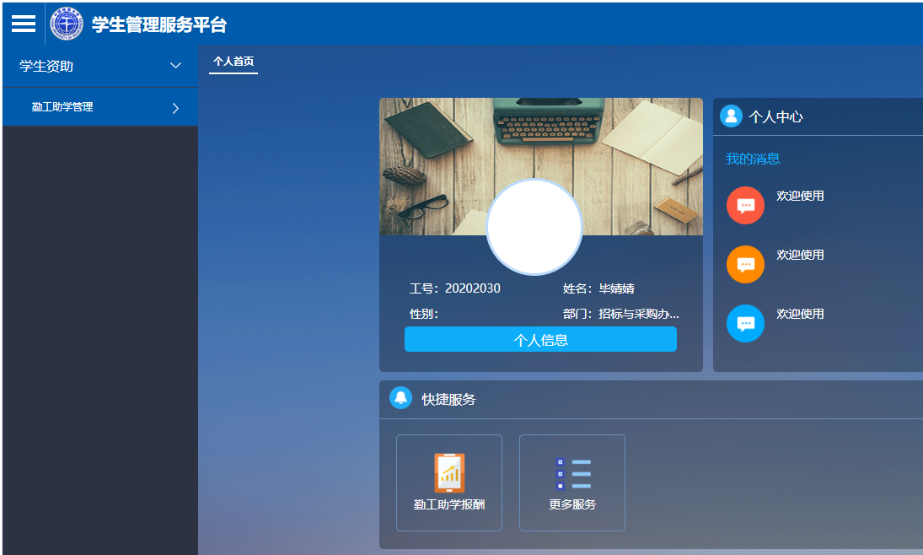

5、点击岗位信息列表
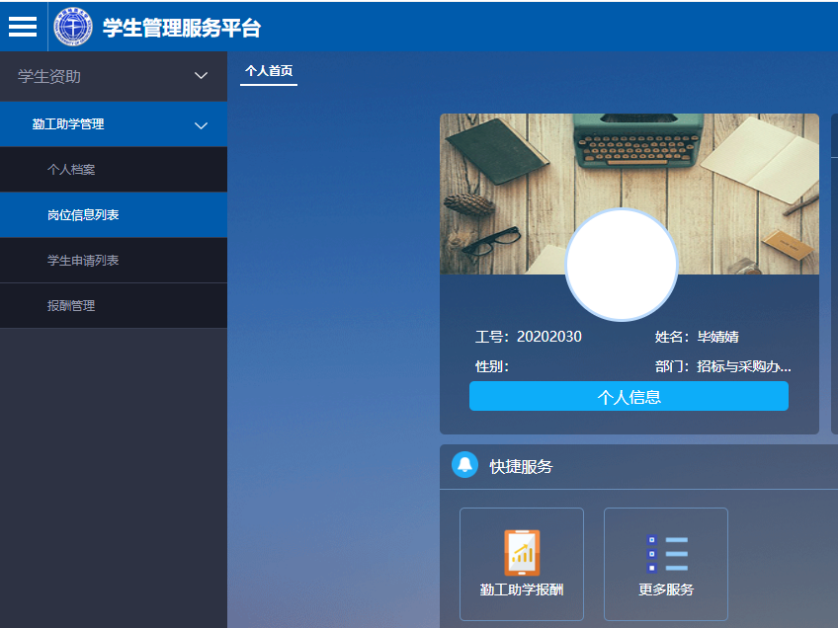

6、点击添加
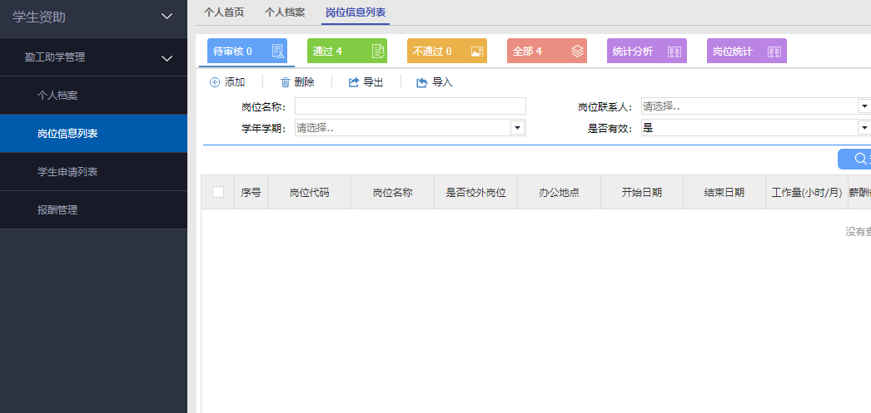

7、添加岗位信息
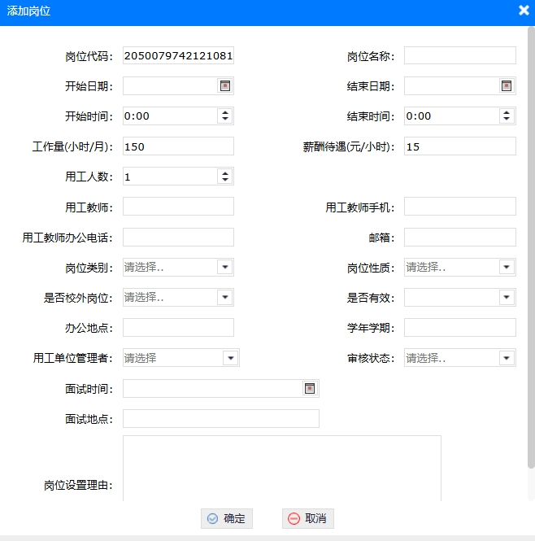

说明：
岗位代码：自动生成（不用填写）；
岗位名称：所在部门的科室。如学工处学生资助中心，则填写“学生资助中心”即可；
开始日期：即岗位开始用工的时间。如固定岗位，每学年申请一次，一般的开始时间是XXXX年9月1日（2026年9月1日）；临时岗位，从用工之时算起；
结束日期：即岗位的结束时间。如固定岗位，一般的结束时间是XXXX年6月30日（2027年6月30日）；临时岗位，从结束用工之时算起；
工作量：预估每月工作的时长，一般勤工40小时/月，助管54小时/月，临时勤工54小时/月；
薪酬待遇：固定值，不需要更改；
用工人数：指该岗位的用工人数，输入数字或者按键选择都可；
用工教师：该岗位的负责老师；
用工教师手机：负责老师的电话号码
用工老师办公电话：有即可填上；也可不写
岗位类别：学年岗位，为固定岗；临时勤工，为临时岗；目前没有阶段岗；
岗位性质：根据设岗的需求进行选择；勤工：一般为本科生；助管、助教：为研究生；临时勤工：本研均可；
是否校外岗：否
办公地点：为实际工作地点，督岗时，按照此地点进行督察；
学年学期：固定岗位（勤工、助管）为学年岗，一般写设岗学年；如，“2026-2027学年”；学期岗（助教）：2026年秋季学期；暑期岗（临时勤工）：2026年暑假；
岗位设置理由：需将设岗的原因写清楚。
填写完毕后，点击确定，岗位申请完毕。
注意：
1、岗位添加完毕后，处于待审核状态，待学工处审核后，岗位方可使用。在“通过”中可查看岗位审批情况；没有审核通过的岗位在“不通过”中；
2、学工处审核后，岗位将自动发布，学生可进行申请；
3、学生申请后，只需用工部门审核即可使用，无需学工处进行审核。

